OXIM螢幕注音鍵盤

安裝套件
- 主要套件oxim-touchboard-0.0.4-2.ossii.src.rpm
- 相依套件oxim-1.4.4-1.ossii.src.rpm

程式執行
- 注音鍵盤會遮蓋螢幕下方1/3的畫面，因此要先將應用軟體的輸入部份移到畫面上方。
- 滑鼠點選桌面面板上的OXIM圖示，叫出OXIM功能選單。
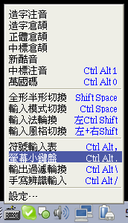
- 點選其中的「螢幕小鍵盤」，如果系統中已安裝oxim-touchboard套件，則會出現螢幕注音鍵盤，否則出現原來的螢幕小鍵盤。
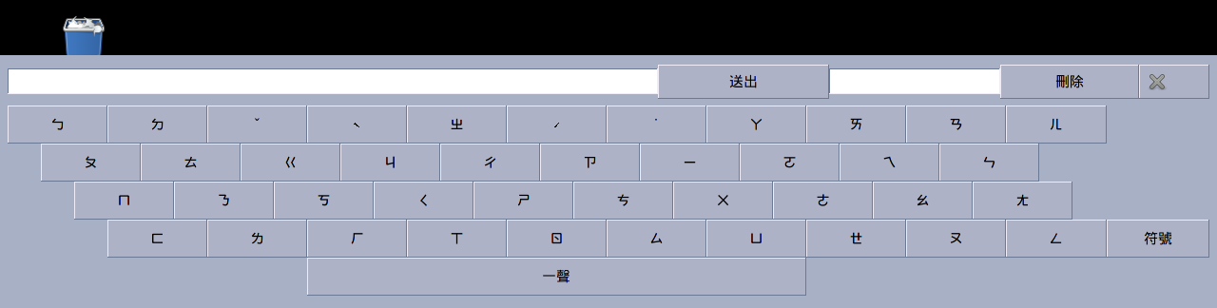
- 依照傳統方式輸入注音符號與聲調，不合法的組合將不會出現在右上角拼音區。
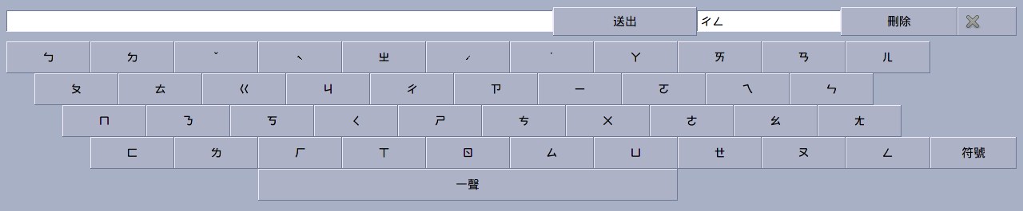
- 同音字會出現在原本的注音符號鍵位上，直接點選就會加入至左上角暫存區。
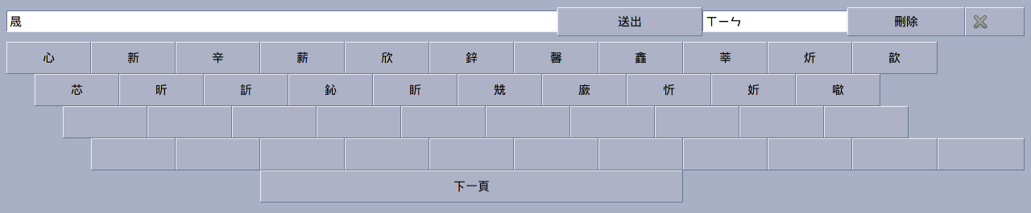
- 右下角的「符號」會列出多種常用符號以供選取。
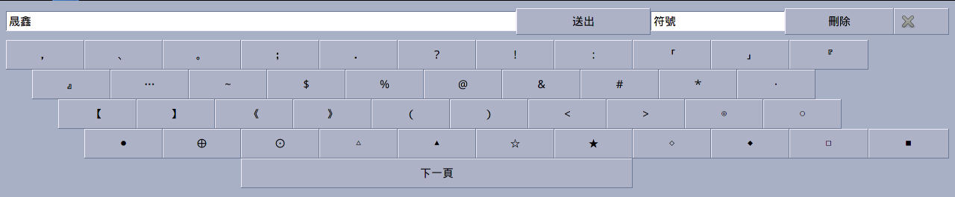
- 在選字畫面按下任一空白鈕表示取消選字，將會回到輸入注音畫面。

- 右上角的「刪除」會優先刪除拼音區內容，其次是暫存區，最後是應用軟體輸入部份。

- 按下「送出」就會將暫存區中的文字輸出至應用軟體。

- 右上角的「☓」可以關閉螢幕注音鍵盤。

